直线运动模型7
——追及问题
一、题型简介：
这类问题主要呈现的是两个质点之间的空间和时间的关系，综合性很强，是直线运动中比较难的一种题型。

二、攻克方法：
抓住位移关系和速度关系这两个关键，追没追上看位移，距离变大变小的临界点看速度。同向运动，若前者速度大于后者速度，则两者距离增大，若前者速度小于后者速度，则两者距离减小。

1、追及相遇问题中的一个条件和两个关系
（1）一个条件：即两者速度相等，往往是物体能追上、追不上或两者距离最大、最小的临界条件，也是分析判断的切入点。
（2）两个关系：即时间关系和位移关系，这两个关系可通过画过程示意图得到。

2、情景分类与解析

**两类典型常见情景分析：
(1)按结果分类
①若后者能追上前者，追上时，两者处于同一位置，且后者速度一定不小于前者速度。
②若后者追不上前者，则当后者速度与前者速度相等时，两者相距最近。
(2)按初始条件分类
①同向运动相隔一定的初始距离s₀的问题：速度大者减速(如匀减速直线运动)追速度小者(如匀速直线运动)。
a．若两者速度相等时，追者位移仍小于被追者位移与s₀之和，则永远追不上，此时两者间有最小距离。
b．若两者相遇时，速度也相等，则恰能追上，也是两者避免碰撞的临界条件。
c．若两者相遇时，追者速度仍大于被追者的速度，则被追者还有一次追上追者的机会，其间速度相等时两者间距有一个极大值。
②从同一地点出发开始同向运动的问题：速度小者加速(如初速度为零的匀加速直线运动)追速度大者(如匀速直线运动)。
a．当两者速度相等时两者间有最大距离。
b．两者位移相等时，则追上。

**两类典型情景完整呈现：
(1)速度小者追速度大者
类型 | 图象 | 说明
匀加速  追匀速 | 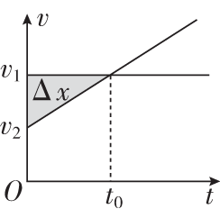 | ①0～t₀时段，后面物体与前面物体间距离不断增大  ②t＝t₀时，两物体相距最远，为x₀＋Δx(x₀为两物体初始距离)  ③t>t₀时，后面物体追及前面物体的过程中，两物体间距离不断减小  ④能追上且只能相遇一次
匀速追  匀减速 | 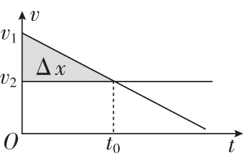
匀加速追  匀减速 | 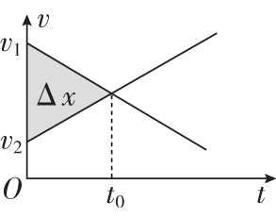
(2)速度大者追速度小者
类型 | 图象 | 说明
匀减速  追匀速 | 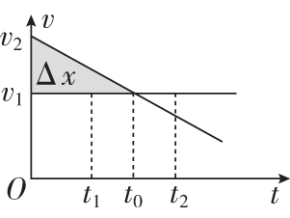 | 开始追时，两物体间距离为x₀，之后两物体间的距离在减小，当两物体速度相等时，即t＝t₀时刻：  ①若Δx＝x₀，则恰能追上，两物体只能相遇一次，这也是避免相撞的临界条件  ②若Δx<x₀，则不能追上，此时两物体间距离最小，为x₀－Δx  ③若Δx>x₀，则相遇两次，设t₁时刻Δx₁＝x₀，两物体第一次相遇，则t₂时刻两物体第二次相遇(t₂－t₀＝t₀－t₁)
匀速追  匀加速 | 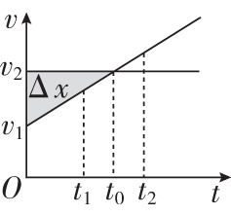
匀减速追  匀加速 | 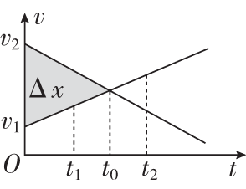

**相遇问题简析：
(1)同向运动的两物体追上即相遇。两物体位移大小$\boxed{^{03}}$之差等于开始时两物体间距。
(2)相向运动的物体，当各自发生的位移大小之和$\boxed{^{04}}$等于开始时两物体的距离时即相遇。

3、解题方法：
解题方法有四个：（不管哪种方法都应该画出运动草图）
①物理分析法：抓住速度相等这个临界转折点作为突破口。
②图像法：做出两个对象的v-t图像，根据图像的特点解题。
③数学解析法：列出两个对象的位移随时间或者速度随时间（一般列位移随时间）的函数方程，对方程作差，然后根据情景讨论这个差的函数意义来解题。这个方法对数学要求稍微有点高。
④相对运动法:将两个对象中的一个对象作为参考系，先赋予另一个对象初状态的速度和加速度的值，然后根据问题计算讨论。
这四个方法中，物理分析法和图像法是必须熟练掌握的。

三、典型题例：
一辆汽车在十字路口等候绿灯，当绿灯亮时汽车以a＝3 m/s²的加速度开始行驶，恰在这一时刻一辆自行车以v_{自}＝6 m/s的速度从后面匀速驶来，从旁边超过汽车。试求：
(1)汽车从路口开动后，在追上自行车之前经过多长时间两车相距最远？此时距离是多少？
(2)什么时候汽车能追上自行车？此时汽车的速度是多少？

典型题例参考答案

尝试解答 (1)2_s__6_m__(2)4_s__12_m/s
(1)解法一：(物理分析法)
如图甲所示，汽车与自行车的速度相等时相距最远，设此时经过的时间为t₁，汽车和自行车间的距离为Δx，则有v_{自}＝at₁
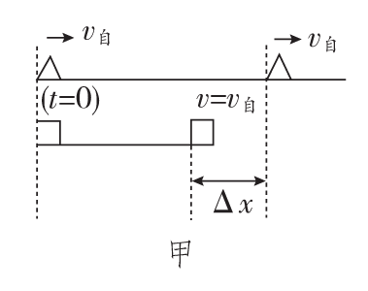
所以t₁＝$\frac{v自}{a}$＝2 s
Δx＝v_{自}t₁－$\frac{1}{2}$at＝6 m。

解法二：(图象法)
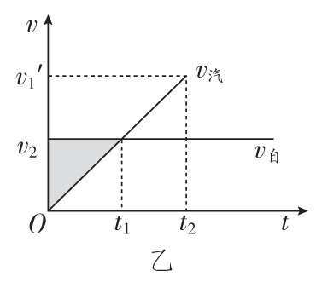
自行车和汽车的v­t图象如图乙所示。由图可以看出，在相遇前，t₁时刻汽车和自行车速度相等，相距最远，此时的距离为阴影三角形的面积，所以有
t₁＝$\frac{v自}{a}$＝$\frac{6}{3}$ s＝2 s
Δx＝$\frac{v自t1}{2}$＝$\frac{6×2}{2}$ m＝6 m。

解法三：(极值法或数学解析法)
设汽车在追上自行车之前经过时间t₁汽车和自行车相距为Δx，则Δx＝v_{自}t₁－$\frac{1}{2}$at
代入已知数据得Δx＝6t₁－$\frac{3}{2}$t
由二次函数求极值的条件知：t₁＝2 s时，Δx有最大值6 m。
所以经过t₁＝2 s后，汽车和自行车相距最远，为Δx＝6 m。
解法四：(相对运动法)
以自行车为参考系，则从开始到相距最远的这段时间内，汽车相对这个参考系的各个物理量为
初速度v₀＝v_{汽初}－v_{自}＝0－6 m/s＝－6 m/s
末速度v_{t}＝v_{汽车}－v_{自}＝0
加速度a′＝a－a_{自}＝3 m/s²－0＝3 m/s²
所以汽车和自行车相距最远时经历的时间为
t₁＝$\frac{vt－v0}{a′}$＝2 s
最大距离Δx＝＝－6 m
负号表示汽车在后。
注意：利用相对运动的方法解题，要抓住三个关键：①选取哪个物体为研究对象；②选取哪个物体为参考系；③规定哪个方向为正方向。
(2)解法一：(物理分析法)
当汽车和自行车位移相等时，汽车追上自行车，设此时经过的时间为t₂，则有v_{自}t₂＝$\frac{1}{2}$at
解得t₂＝$\frac{2v自}{a}$＝$\frac{2×6}{3}$ s＝4 s
此时汽车的速度v₁′＝at₂＝12 m/s。
解法二：(图象法)
由前面画出的v­t图象可以看出，在t₁时刻之后，当由图线v_{自}、v_{汽}和t＝t₂构成的三角形的面积与阴影部分的三角形面积相等时，汽车与自行车的位移相等，即汽车与自行车相遇，所以t₂＝2t₁＝4 s，v₁′＝at₂＝3×4 m/s＝12 m/s。

